国家医学计算机化考试系统
考生手册

考试操作说明

考生登录
考生打开考试系统后，输入两次准考证号和有效证件号码，然后点击“进入”按钮，进入考试系统。如下图所示：
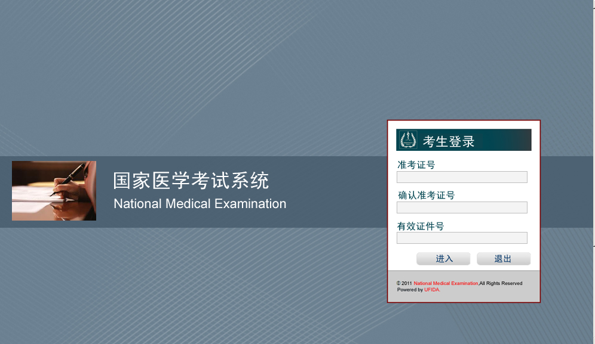

考生信息核对
考生成功登录考试系统后，右侧主页面显示考生的基本信息，左侧主要显示考生信息、试卷名称、考试时间、考试时间倒计时提醒、考生未答题和标疑题数量提醒。考生首先通过右侧考生信息区域核对信息，核对完成后，点击“确认”按钮进入下一页面。如图所示：
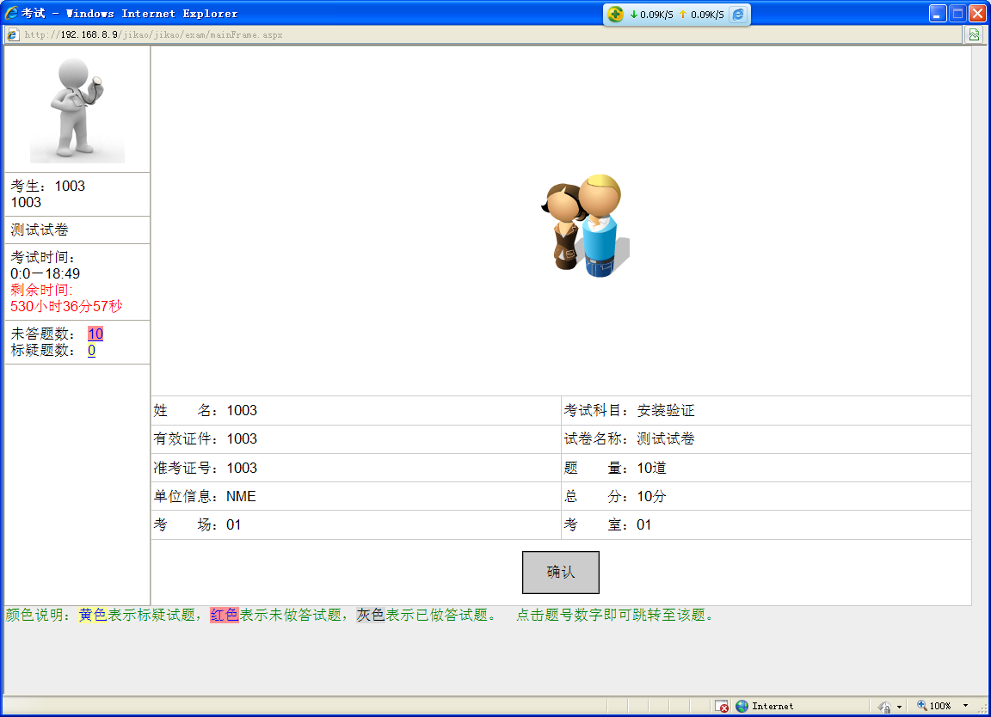
考试时间、答题提示以及考生基本信息
考生基本信息
点击“确认”按钮，进入考场纪律、须知和考生承诺页面
考试科目基本信息、考生基本信息页面

考试规则、考生承诺
在考生基本信息页面，点击“确认”按钮进入考试规则及考生承诺页面。在认真阅读此页面信息后依次点击下方的按钮进入下一页面。如下图所示：
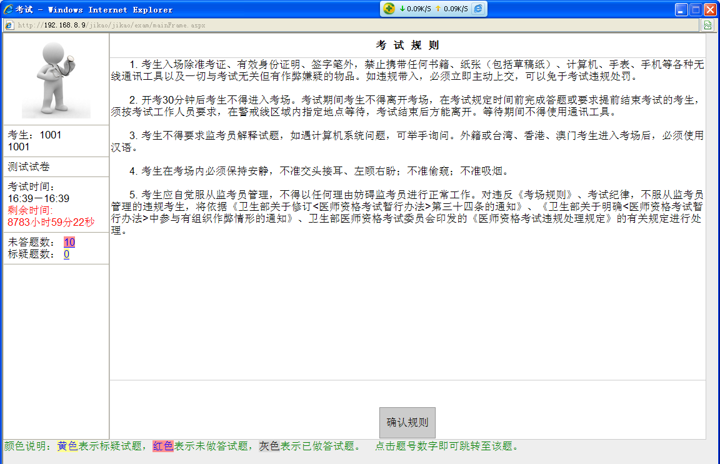
考试规则
确认，进入考生须知

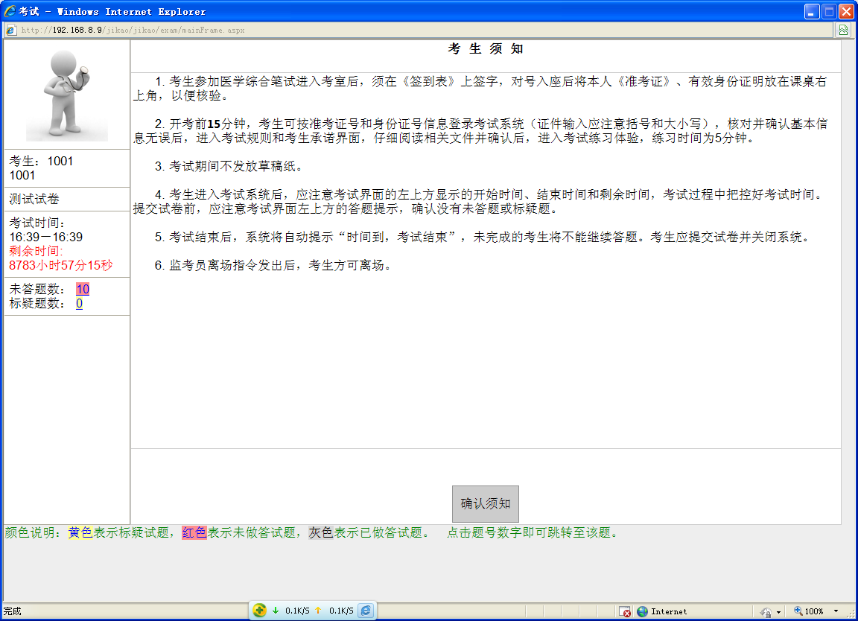
确认，进入考生承诺

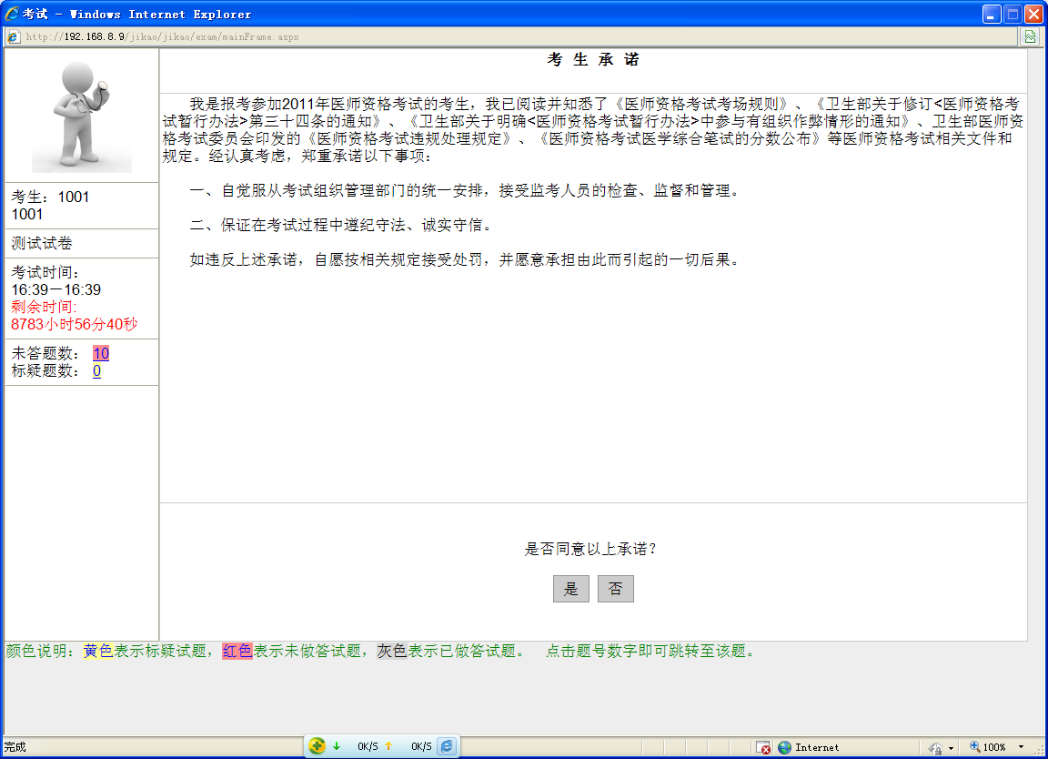
考生承诺书
点击“确认承诺”按钮进入考试页面

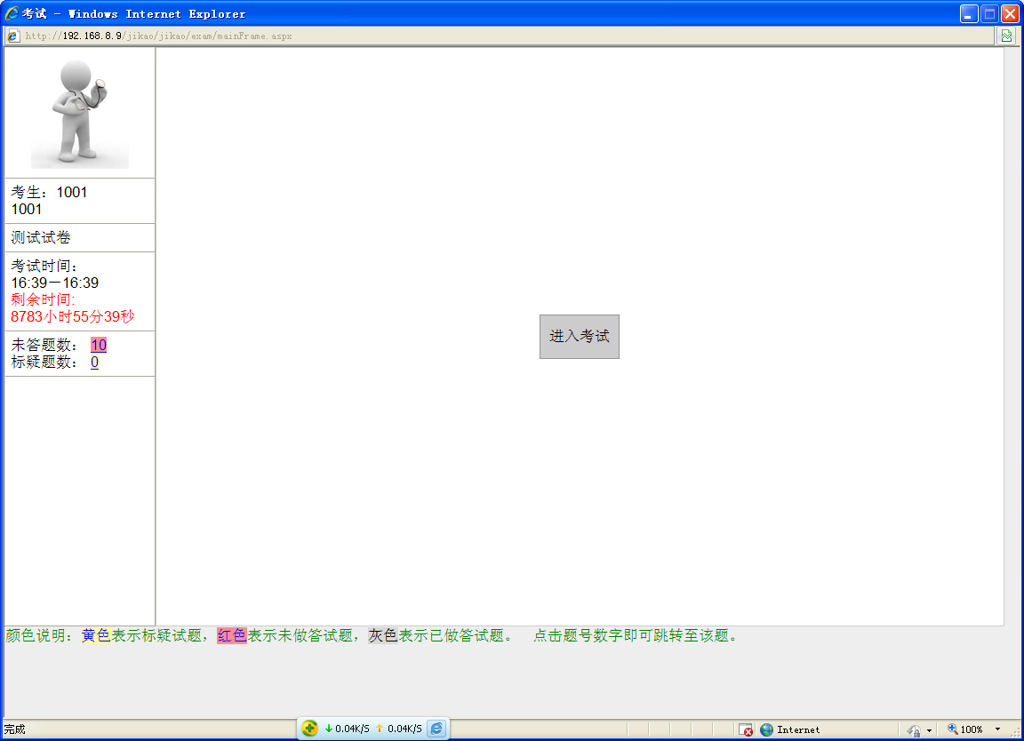

进入考试
点击“进入考试”后，如全国统一考试时间已到，则进入试题页面。如统一考试时间未到，则显示“还有**分钟开始考试”的提示。

考试

开始考试
点击“开始考试”按钮，进入答题页面，在右侧主显示区显示试题信息，左侧主要显示
本次考试的基本信息、考试时间倒计时提醒、考生信息以及试题答题提示信息，在试题显示区下方为操作区和试题目录区域，点击不同按钮完成不同的操作，点击试题目录会在试题显示区显示点击试题的题干和选项。
操作区：
查看帮助：点击该按钮查看答题帮助；
标疑：点击该按钮标疑当前试题，如果当前试题为A3/A4或者B1题型试题会将该试题
的所有子试题同时标疑。
转到标疑试题：在试题目录区域会显示已经标疑的试题，再点击一次回到所有试题目录
显示。
首页：点击该按钮回到第一道题的显示页，如果当前为第一道题，该按钮显示为灰色不
可用状态。
上一题：点击该按钮按照试题目录顺序回到当前显示试题上一试题显示页，如果当前为
第一道题，该按钮显示为灰色不可用状态。
下一题：点击该按钮按照试题目录顺序进入到当前显示试题下一试题显示页，如果当前
为最后一道题，该按钮显示为灰色不可用状态。
末页：点击该按钮进入到试题目录的最后一题显示页，如果当前为最后一道题，该按钮
显示为灰色不可用状态。
完成考试：点击该按钮，考生完成答题交卷。
如图所示：
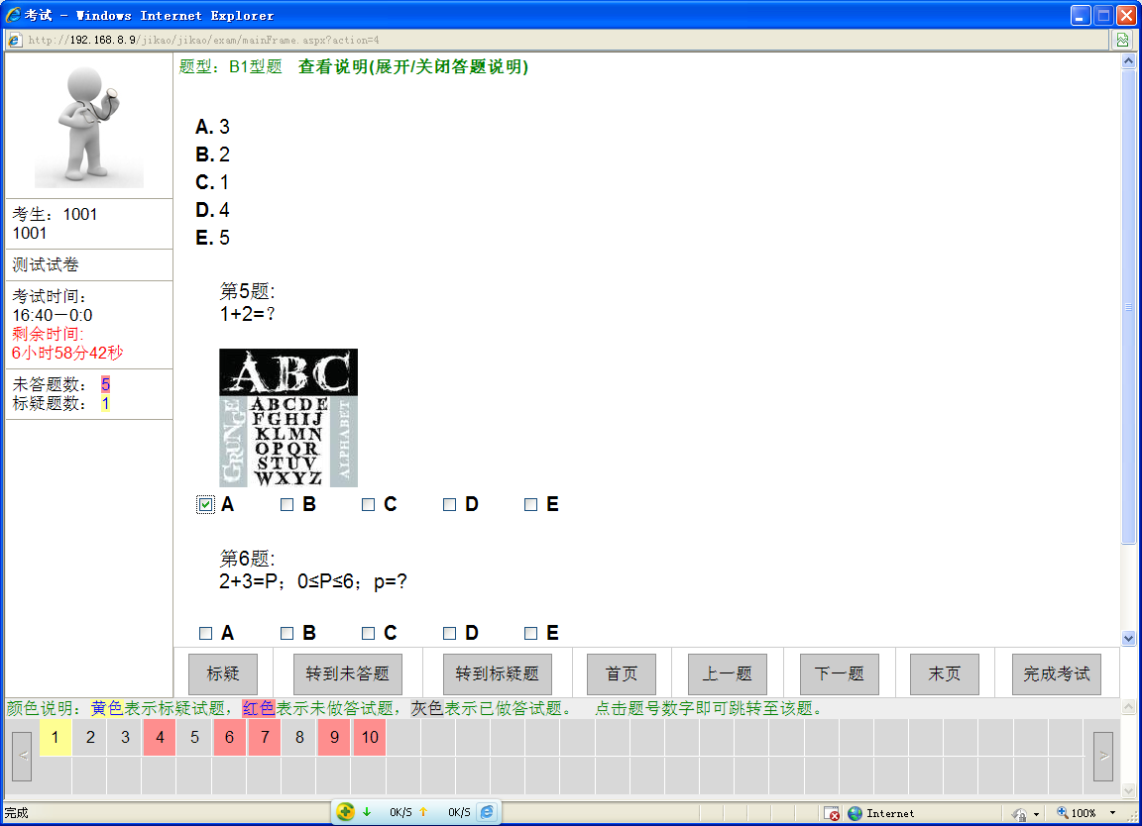
试题信息
答题操作区，可以进行查看帮助，标疑试题，查看标疑试题，转到首页，末页，上一题，下一题和交卷操作
本场考试时间段、倒计时提示、考生答题情况以及考生基本信息
答题提示
试题目录，答过试题为灰色，标疑试题为黄色，点击目录可以跳转到对应试题
考试答题页面

答题
考生进入答题页面，在右侧主显示区默认按照下方试题目录显示第一题的试题信息，考
生可以通过点击选项答题，试题打过后，试题目录对应的题号会变成灰色，可以通过首页、上一题、下一题和末页，快速进行答题，不需通过点击试题目录跳转。另外，考生可以通过左侧的答题提示查看当前未答题和标疑题的数量，点击对应数字，在页面下方试题题号目录会显示当前所有未答试题或者所有标疑试题。如图所示：
点击试题选项，选中该选项，试题目录对应题号显示为灰色，表示以答过该试题，再次点击选项会取消选中，试题目录对应题号显示为红色
该试题已经被答过，所以显示为灰色
提示当前未答试题数量可标疑试题数量，点击数字查看未答题和标疑题
考生答题页面

标疑和处理
考生进入答题页面后，在答题过程中可以对不把握的试题进行标疑，标疑的试题所在试
题目录中对应的题号显示为黄色，点击“转到标疑题”按钮可以查看所有被标疑试题的目录，点击“继续答题”按钮回到所有试题目录显示页面。
另外，考生可以通过点击左侧答题试题中的标疑题的提示数字查看所有被标疑题的目录。如图所示：
标疑试题显示黄色
点击按钮，显示所有标疑试题目录
点击数字查看所有被标疑试题的目录
答题页面
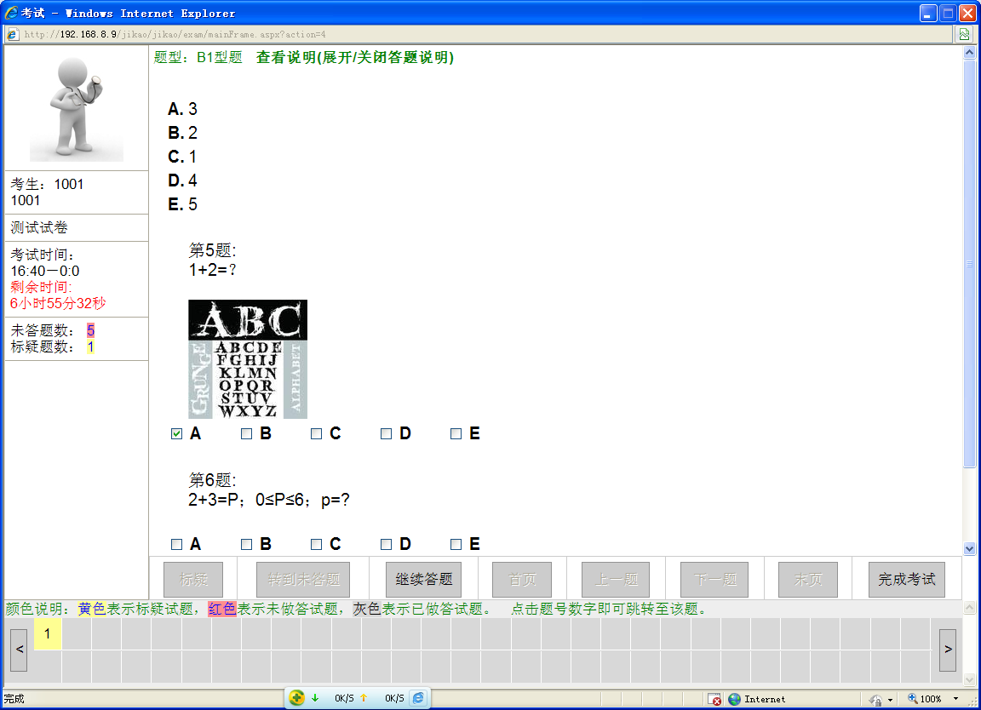
所有标疑试题目录
点击按钮回到所有试题目录
标疑试题显示页

检查答题情况
考生可以同坐页面最下方试题目题号的颜色（红色表示未答试题，黄色表示标识试题，
灰色标识已答试题）大体浏览当前的答题情况。另外，考生可以通过左侧栏答题提示查看未答试题和标疑试题，点击对应的数量可以在页面最下方的试题目录中看到所有未答试题或者所有标疑试题。如图所示：
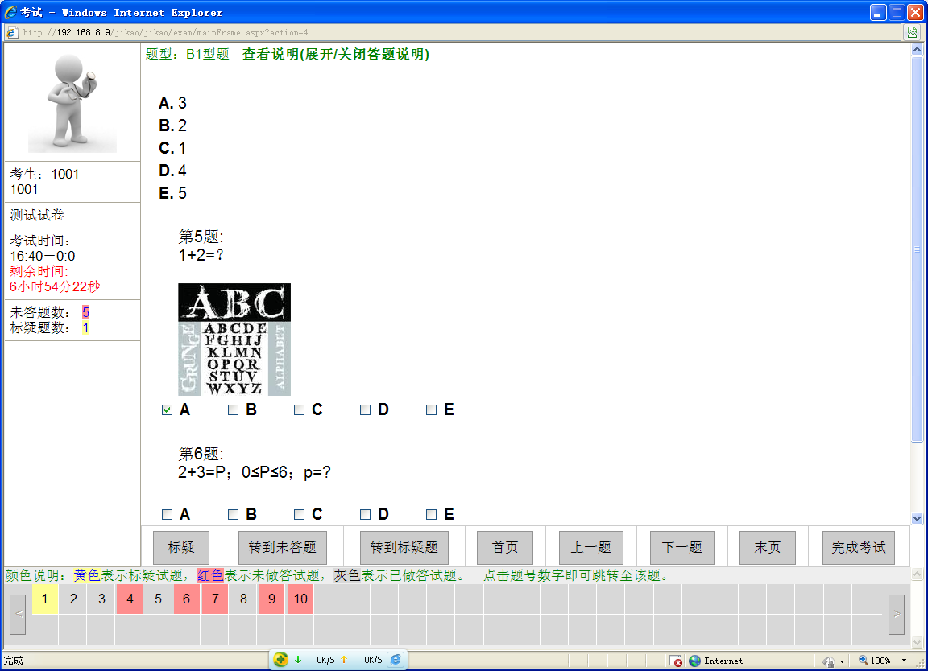
灰色表示已答试题
黄色表示标疑试题
红色表示未答试题
答题提示，点击对应数量查看未答试题或者标疑试题目录

完成考试

考试时间结束后，系统会弹出提示“时间到，考试结束！”，点击确定按钮提交试卷并关
闭系统。
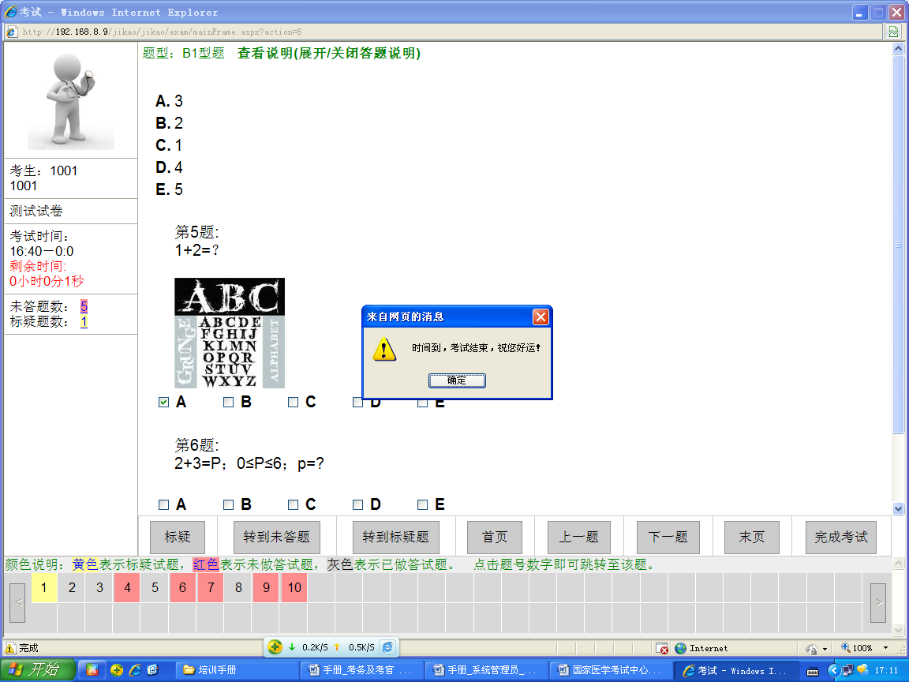
考试时间提示没有剩余时间，给出提示考试结束。
考试结束自动交卷
考生答完试题后可以点击“完成考试”按钮，弹出本次操作提示框提示本次操作为
“提交试卷”操作，点击“确定”后，弹出提示框是否交卷，点击“确定”提交试卷并弹出提示框“交卷成功！祝你好运，再见！”，点击“确定”按钮退出系统完成本场考试，点击“否”返回继续答题，提交试卷结束本场考试。如图所示：

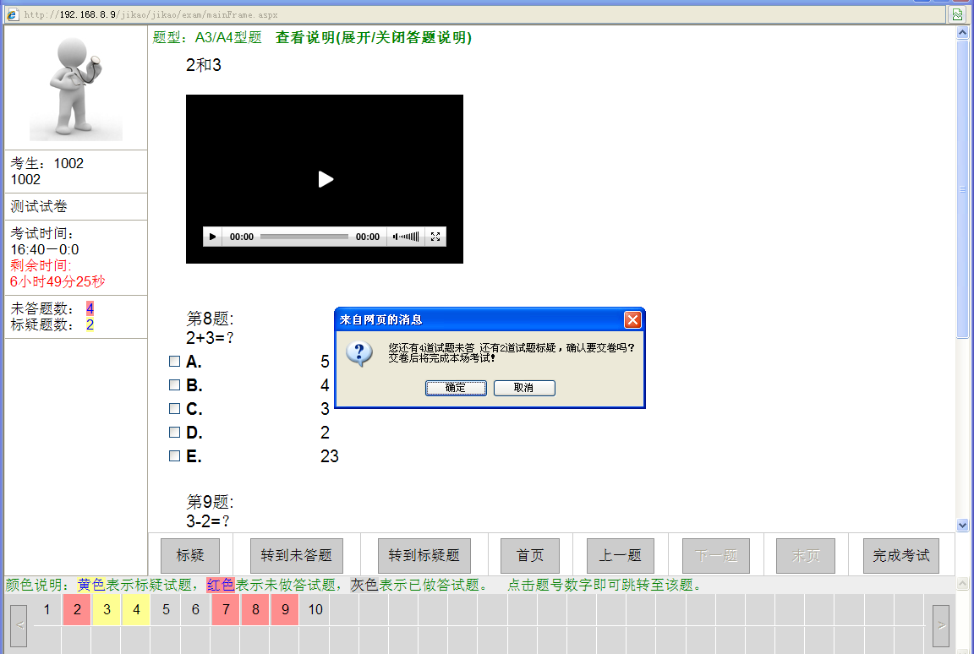
点击“完成考试”后，出现上面提示页面。
点击“完成考试后”出现确认交卷的提示。

